习题四

一、选择题
1．两个质点各自作简谐振动，它们的振幅相同、周期相同，第一个质点的振动方程为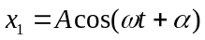。当第一个质点从相对于其平衡位置的正位移处回到平衡位置时，第二个质点正在最大正位移处，则第二个质点的振动方程为 [ ]
（A）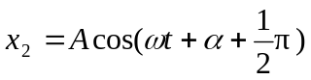； （B）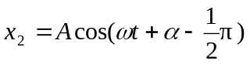；
（C）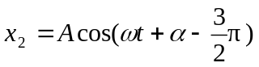； （D）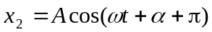。

2．劲度系数分别为k₁和k₂的两个轻弹簧串联在一起，下面挂着质量为m的物体，构成一个竖挂的弹簧振子，则该系统的振动周期为 ［ ］
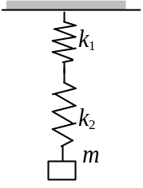
（A）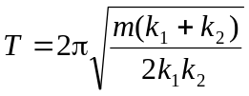； （B）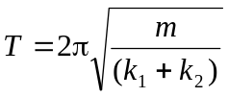 ；
（C） 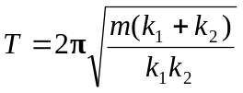； （D）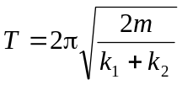。
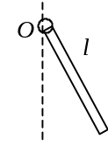
3．一长为l的均匀细棒悬于通过其一端的光滑水平固定轴上，（如图所示），构成一复摆．已知细棒绕通过其一端的轴的转动惯量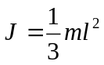，此摆作微小振动的周期为 ［ ］
（A）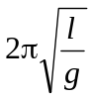； （B）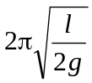； （C）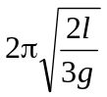； （D）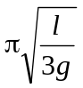。

4．一个质点作简谐振动，振幅为A，在起始时刻质点的位移为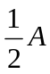，且向x轴的正方向运动，代表此简谐振动的旋转矢量图为［ ］
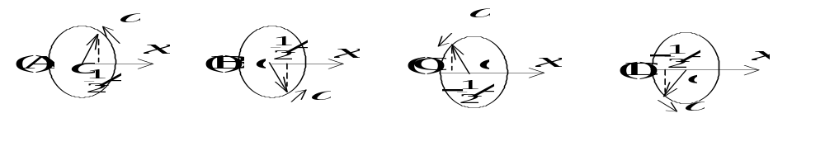
5．一物体作简谐振动，振动方程为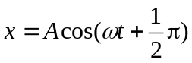．则该物体在t = 0时刻的动能与t = T/8（T为振动周期）时刻的动能之比为［ ］
（A）1:4； （B）1:2； （C）1:1； （D）2:1。
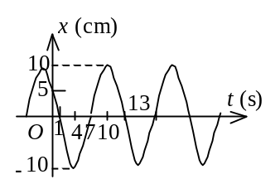
二、填空题
1．一简谐振动用余弦函数表示，其振动曲线如图所示，则此简谐振动的三个特征量为
A = _______cm；ω =__________rad/s；ϕ =________。

2．一水平弹簧简谐振子的振动曲线如图所示。当振子处在位移为零、速度为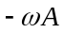、加速度为零和弹性力为零的状态时，应对应于曲线上的________点；当振子处在位移的绝对值为A、速度为零、加速度为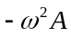和弹性力为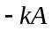的状态时，应对应于曲线上的__________点。
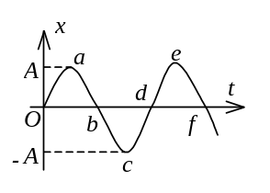
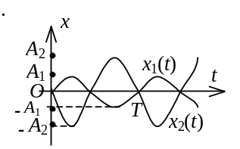
3．两个同方向的简谐振动曲线如图所示。其合振动的振
幅为__________________________；合振动的振动方程

为_____________________________。

4．在一竖直轻弹簧下端悬挂质量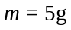的小球，弹簧伸长Δ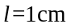而平衡。经推动后，该小球在竖直方向作振幅为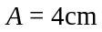的振动，则小球的振动周期为__________；振动能量为____________。

5．为测定某音叉C的频率，选取频率已知且与C接近的另两个音叉A和B，已知A的频率为800 Hz，B的频率是797 Hz，进行下面试验：
第一步，使音叉A和C同时振动，测得拍频为每秒2次。
第二步，使音叉B和C同时振动，测得拍频为每秒5次。
由此可确定音叉C的频率为___________。

三、计算题
1．在一竖直轻弹簧的下端悬挂一小球，弹簧被拉长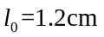而平衡。再经拉动后，该小球在竖直方向作振幅为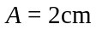的振动，试证此振动为简谐振动；选小球在正最大位移处开始计时，写出此振动的数值表达式。

2．一质量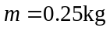的物体，在弹簧的力作用下沿x轴运动，平衡位置在原点，弹簧的劲度系数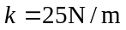。
（1）求振动的周期T和角频率；
（2）如果振幅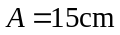，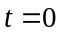时物体位于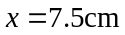处，且物体沿x轴反向运动，求初速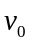及初相；
（3）写出振动方程表达式。

3．一质点作简谐振动，其振动方程为
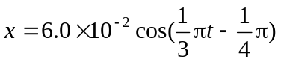 (SI)
（1）当x值为多大时，系统的势能为总能量的一半？
（2）质点从平衡位置移动到上述位置所需最短时间为多少？

4一质点同时参与两个同方向的简谐振动，其振动方程分别为
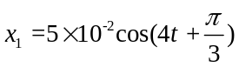(SI) ，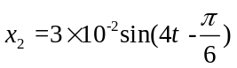
画出两振动的旋转矢量图，并求合振动的振动方程。

